【中考精英】2015中考物理总复习第10～12讲综合能力检测题及答案（人教，包头）
时间：60分钟 满分：60分 得分：________
一、选择题(1－7题为单选题，每题2分，8－9题为多选题，全对每题3分，选对但不全得1分，共20分)
1．用下列简单机械，使重量同为G的物体都处于静止状态，不计摩擦、机械自重及绳的重量，其中用力最小的是(D)
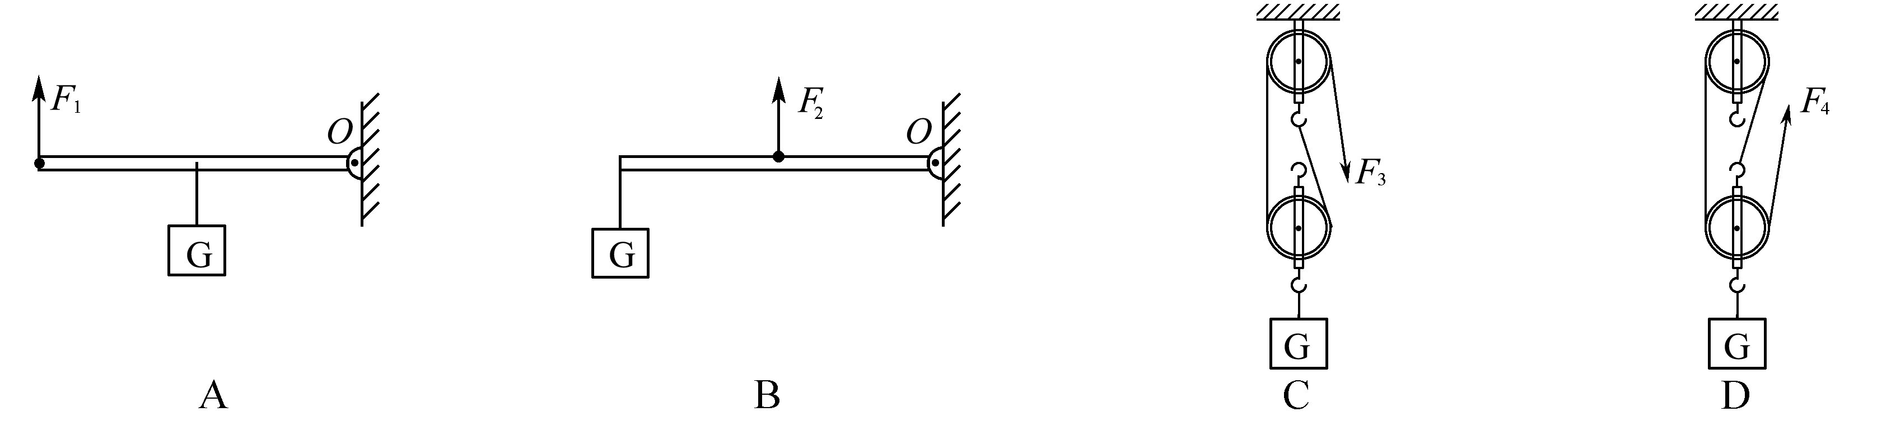
2．小明利用如图所示装置探究“杠杆平衡条件”时，在杠杆两侧挂上不同个数的钩码，移动钩码使杠杆在水平位置平衡，这样三次实验后得出结论：动力×支点到动力作用点的距离＝阻力×支点到阻力作用点的距离。下列能帮助他得出正确结论的操作是(B)
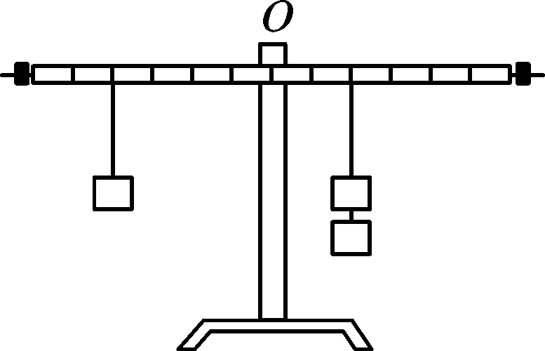
A．去掉一侧钩码，换用弹簧测力计竖直向下拉
B．去掉一侧钩码，换用弹簧测力计斜向下拉
C．去掉一侧钩码，换用弹簧测力计竖直向上拉
D．增加钩码个数，再多次实验使结论更具普遍性
3．(2014，曲靖)如图所示情景中的各个力，没有做功的是(B)
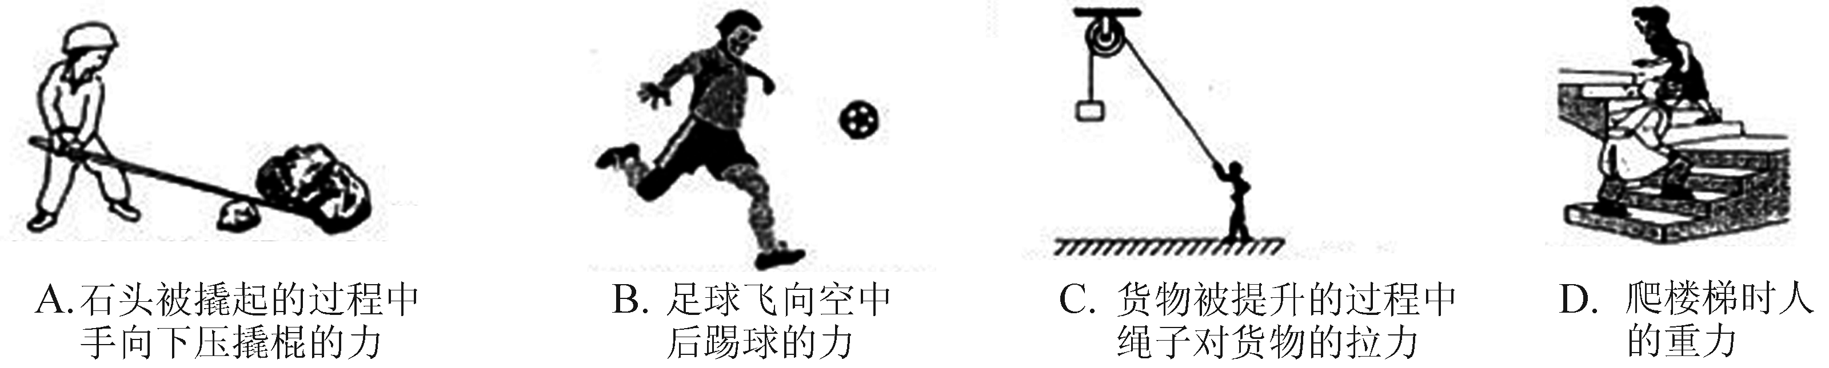
4．如图所示，用大小相等的拉力F，分别沿斜面和水平面拉木箱，拉力方向和运动方向始终一致，运动时间t_{ab}>t_{cd}，运动距离s_{ab}＝s_{cd}，比较两种情况下拉力所做的功和功率(B)
A．ab段做功较多 B．ab段与cd段做的功一样多
C．ab段功率较大 D．ab段与cd段的功率一样大
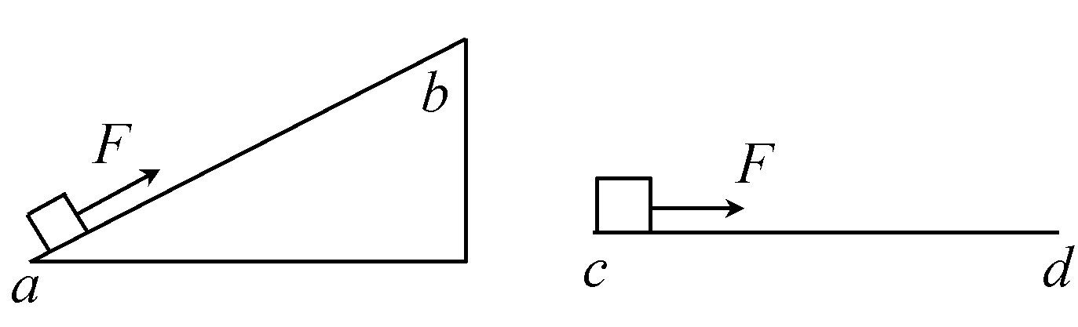,第4题图) 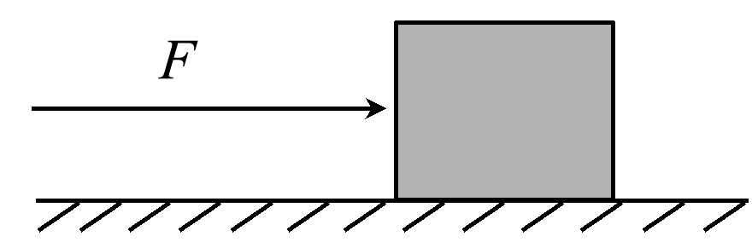,第5题图)
5．如图所示，用F＝20 N的水平推力推着重为40 N的物体沿水平方向做直线运动，若推力F对物体做了40 J的功，则在这一过程中(C)
A．重力做的功一定为40 J B．物体一定受到20 N的摩擦力
C．物体一定运动了2 m D．物体一定运动了4 m
6．某同学的质量约为50 kg，他以正常速度从教学楼的一楼走上二楼，请估算在此过程中该同学上楼的功率最接近于(C)
A．1 W B．10 W C．100 W D．1000 W
7．如图所示，利用轻质滑轮组匀速拉动水平地面上重为300 N的物体，拉力F的大小为30 N。若物体和地面之间的摩擦力大小为45 N，则A处的拉力大小和滑轮组的机械效率分别为(B)
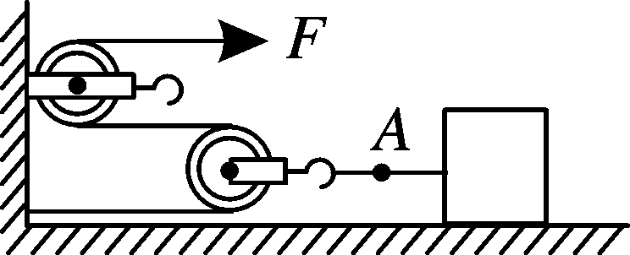
A．45 N、50%
B．45 N、75%
C．60 N、50%
D．60 N、75%
8．如图是由相同的滑轮组装的滑轮组，甲乙两人分别用两装置在相等时间内将质量相等的重物匀速提升相同的高度，绳子自由端所受的拉力分别是F_{甲}、F_{乙}，若不计绳重和摩擦，下列说法正确的是(BC)
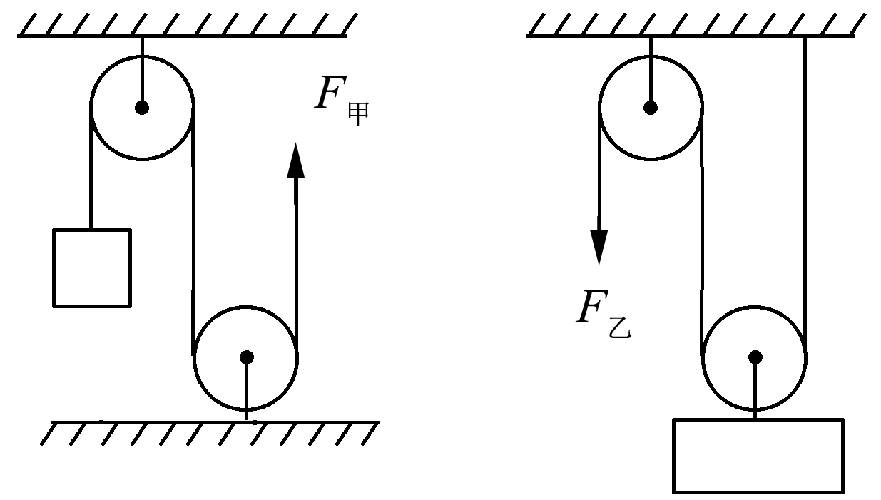
A．甲的拉力是乙的拉力的3倍
B．乙拉绳子的速度大小是甲拉绳子速度大小的2倍
C．甲拉绳子的功率和乙拉绳子的功率相等
D．甲装置的机械效率比乙的大
9．下列有关机械能的说法中正确的是(BC)
A．只要有力对物体做功，物体的机械能就改变
B．在平衡力作用下运动的木块的动能保持不变
C．推出的铅球在下落过程中增加的动能是由重力势能转化来的
D．如果物体通过的路程与所用时间的比值不变，则物体的机械能不变
二、作图与实验题(共24分)
10．(1)(3分)(2014，泰州)如图所示是用羊角锤拔钉子的情景。请画出动力F₁的力臂l₁和羊角锤所受阻力F₂的示意图。
(2)(3分)(2014，遂宁)曲杆可绕固定点O转动，在一个最小的拉力F的作用下，在如图所示位置保持静止，请在图中作出：①拉力F的力臂和拉力F的示意图；②物体所受重力的示意图。
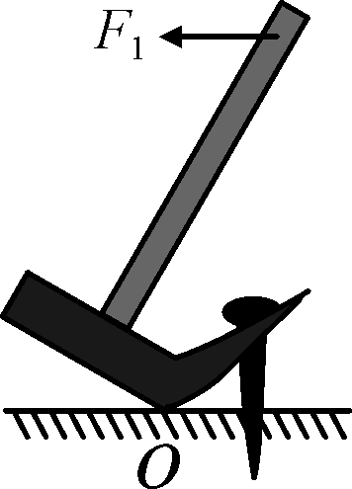,第(1)题图) 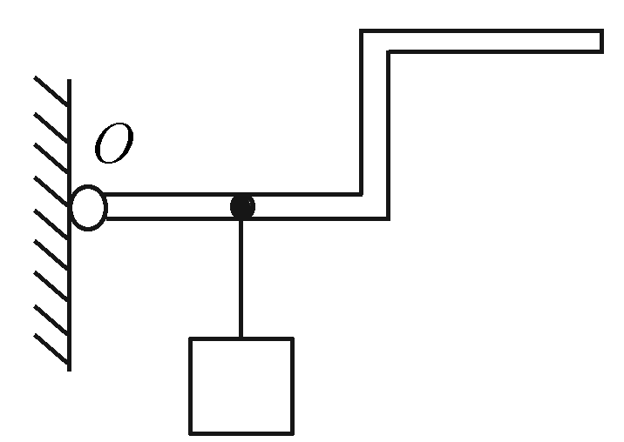,第(2)题图)
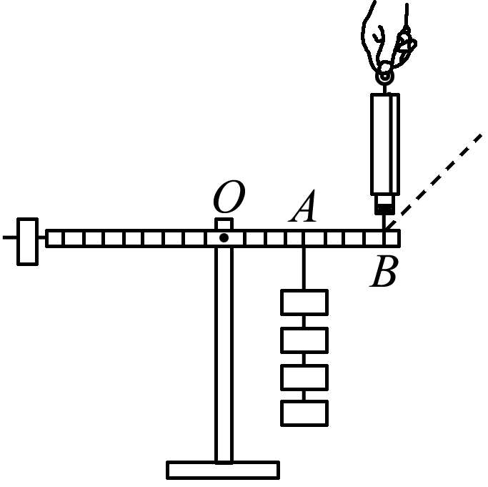
11．(6分)某同学做探究杠杆平衡条件的实验。
(1)实验时，为了方便对力臂的测量，该同学先调节平衡螺母，使杠杆在__水平__位置平衡；通过多次实验，该同学得到了杠杆的平衡条件。
(2)实验中，在杠杆上的A点挂四个重均为0.5 N的钩码，用调好的弹簧测力计在杠杆的B点竖直向上拉，使杠杆水平平衡，如图所示，测力计的示数是__1__N；如果将测力计沿图中虚线方向拉，仍使杠杆在水平位置平衡，则测力计的示数将__变大__(选填“变大”“不变”或“变小”)。
12．(6分)在“测定动滑轮机械效率”的实验中，小明用如图所示的动滑轮提升钩码，改变钩码的数量，正确操作，实验数据如下：

实验 | 钩码重 | 钩码上升  高度h/cm | 拉力F/N | 绳端移动的  距离s/cm
① | 1.0 | 20.0 | 0.7 | 40.0
② | 2.0 | 20.0 | 1.2 | 40.0
③ | 3.0 | 20.0 | 1.7 | 40.0
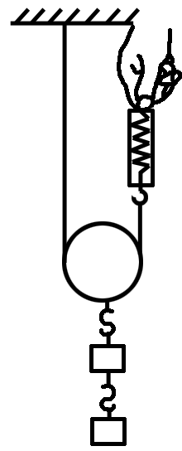

(1)实验时，用手__匀速__拉动弹簧测力计，使挂在动滑轮下的钩码缓缓上升；
(2)第①次实验时测得动滑轮的机械效率为__71.4%__。
(3)由表中实验数据分析可知，同一动滑轮，所提升物重增大，机械效率将__增大__(填“增大”“减小”或“不变”)。
13．(6分)利用如图所示装置探究“物体的动能大小与哪些因素有关”。将小球A、B分别拉到与竖直方向成一定角度的位置，然后都由静止释放，当小球摆动到竖直位置时，将与静止在水平面上的木块C发生碰撞，木块都会在水平面上滑行一定距离后停止。如图所示的摆长L都相同，θ₁＜θ₂，球A、B的质量分别为m_{A}、m_{B}(m_{A}＜m_{B})。
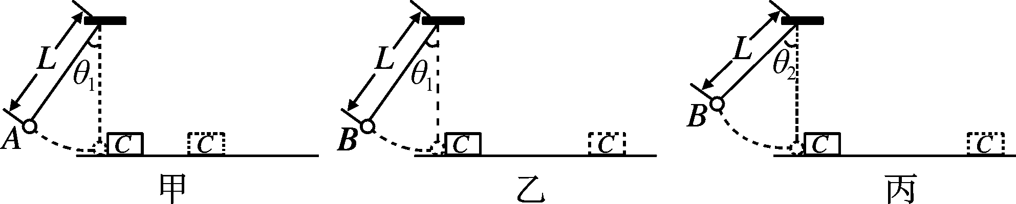
(1)如图甲、乙所示，同时释放A、B，观察到它们并排摆动且始终相对静止，同时到达竖直位置。这表明两小球在摆动过程中的任一时刻的速度大小与小球的__质量__无关。
(2)如图甲、乙所示，观察到B球能将木块C撞得更远，由此可得出结论：__物体运动速度相同时，质量越大，动能越大__。
(3)图乙中小球B到达竖直位置时的速度__小于__(选填“大于”“小于”或“等于”)图丙中小球B到达竖直位置时的速度。如图乙、丙所示，图丙中木块C滑行得更远些，由此可得出结论：__质量相同时，物体运动的速度越大，它的动能越大__。
三、计算题(共16分)
14．(8分)一辆在水平路面上沿直线匀速行驶的货车，行驶时所受的阻力为车总重的0.1倍，货车(含驾驶员)空载时重为2.5×10⁴ N。
(1)求货车空载行驶时所受的阻力大小。
(2)求货车以36 km/h的速度空载匀速行驶时，10 s内货车牵引力做的功。
(3)当货车以90 kW的额定功率、90 km/h的速度匀速行驶时，求货车最多可装载多重的货物。
解：(1)2.5×10³ N (2)2.5×10⁵ J (3)1.1×10⁴ N

15．(8分)山东临淄管仲纪念馆内有一口铜钟，质量为2 t。2013年4月，一男子钻到钟下玩耍，其他游客转动铜钟导致悬挂钟的绳索被扭断，该男子被困于钟内。闻讯赶到的消防员们迅速组装好滑轮组，站在地面一起向下拉绳将铜钟吊起，该男子趁机从钟下爬出脱困(g取10 N/kg)。
(1)消防员们站在地面一起向下拉绳将铜钟吊起，请画出最省力的绳子绕法。
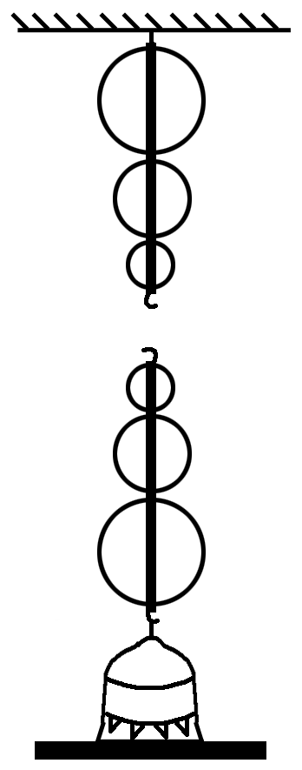

(2)消防员在绳子自由端共施加4 000 N的力，使铜钟在1min内匀速缓慢上升60 cm，请计算绳子自由端拉力做功的功率。
(3)此过程中滑轮组的机械效率是多少？
解：(1)略 (2)240 W (3)83.3%

